集美大学实验报告
班级 计算2512 学号 202521331048 姓名 方鹏潮 成绩
课程 《数据结构》 日期 2026 年 3 月 15 日
实验项目 | 实验七：迷宫求解 | 指导老师 | 杨艳华
实验目的 | 本实验旨在通过实现迷宫求解程序，深入掌握栈和队列数据结构的原理及应用，具体包括：  - 掌握栈（Stack）的基本操作：初始化、入栈、出栈、判空、打印路径  - 利用栈和DFS（深度优先搜索）枚举迷宫中所有可通行路径  - 掌握队列（Queue）的基本操作：初始化、入队、出队、判空  - 利用队列和BFS（广度优先搜索）求迷宫最短路径，并通过前驱数组回溯输出路径
一、实验内容

迷宫求解：采用8×8迷宫（1表示墙壁，0表示通路），入口(1,1)，出口(6,6)。分别用DFS+栈求所有路径，用BFS+队列求最短路径。

二、问题分析

本实验聚焦于迷宫求解问题。迷宫用8×8的二维数组表示，1为墙壁，0为通路，入口坐标为(1,1)，出口坐标为(6,6)。问题分为两个子任务：①用DFS（深度优先搜索）配合栈，回溯枚举所有从入口到出口的路径；②用BFS（广度优先搜索）配合队列，找出从入口到出口的最短路径，并通过前驱数组回溯输出完整路径。

三、数据结构（或抽象数据类型）定义
本实验使用栈和队列两种数据结构。栈用于DFS路径记录与回溯，队列用于BFS逐层扩展搜索最短路径。两者均以数组实现，操作效率高。

四、主要功能函数定义及程序流程图
1. 函数定义及程序整体结构图
// -------------------------- 坐标结构体（stack.h） --------------------------
typedef struct {
int x; // 行坐标
int y; // 列坐标
} Pos;

// -------------------------- 栈结构体 --------------------------
#define MAX_STACK_SIZE 100 // 栈最大容量
typedef struct { Pos data[MAX_STACK_SIZE]; int top; } Stack;

// 栈操作函数声明（stack.h / stack.c）
void StackInit(Stack *s); // 初始化栈
bool StackIsEmpty(Stack *s); // 判断栈是否为空
bool StackPush(Stack *s, Pos pos); // 入栈
bool StackPop(Stack *s, Pos *pos); // 出栈
bool StackTop(Stack *s, Pos *pos); // 获取栈顶元素
void StackPrintPath(Stack *s); // 打印栈内路径（从栈底到栈顶）

// -------------------------- 队列结构体（main.cpp） --------------------------
#define MAX_QUEUE_SIZE 100
typedef struct { Pos data[MAX_QUEUE_SIZE]; int front; int rear;
int dist[MAX_QUEUE_SIZE]; // 记录到每个位置的距离
Pos prev[MAX_QUEUE_SIZE]; // 记录前驱，用于回溯路径
} Queue;

// 队列及迷宫操作函数声明（main.cpp）
void QueueInit(Queue *q); // 初始化队列
bool QueueIsEmpty(Queue *q); // 判断队列是否为空
bool QueueEnqueue(Queue *q, Pos pos, int dist, Pos pre); // 入队
bool QueueDequeue(Queue *q, Pos *pos, int *dist, Pos *pre); // 出队
void DFS(Pos cur, Stack *s, bool visited[8][8]); // DFS：枚举所有路径
void BFS(Pos start, Pos end); // BFS：求最短路径
int main(); // 主函数：调用DFS和BFS
2. 主要功能函数算法及程序流程图
（说明：DFS利用栈进行深度优先搜索，枚举所有路径，每次到达出口输出当前栈内路径；BFS利用队列进行广度优先搜索，首次到达出口时即为最短路径，通过前驱数组回溯输出完整路径。）

DFS（深度优先搜索）：从起点(1,1)出发，用栈记录当前路径，递归向四个方向探索。到达出口(6,6)时输出路径，然后回溯继续搜索其他路径。BFS（广度优先搜索）：从起点(1,1)出发，用队列逐层扩展，记录每个位置的前驱节点，首次到达出口即为最短路径。
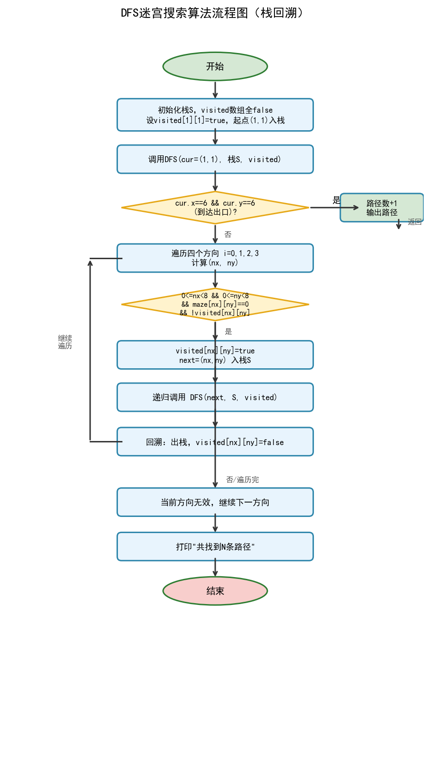

五、运行结果
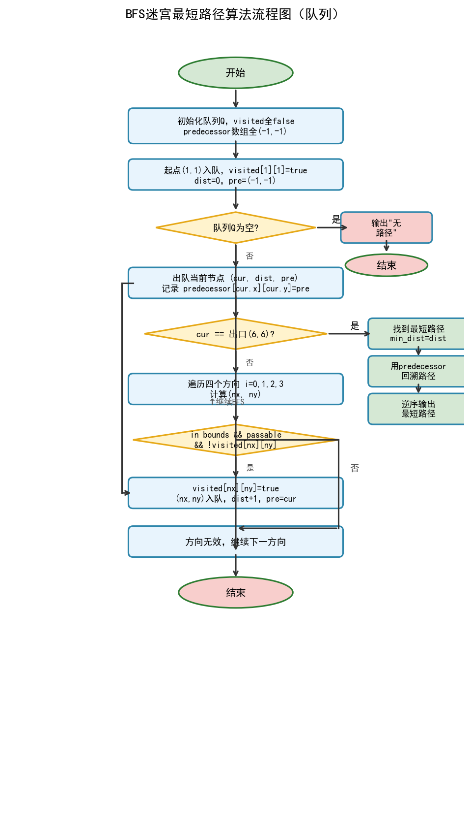
运行程序后，控制台输出迷宫搜索结果。DFS部分列出所有从(1,1)到(6,6)的可行路径及总路径数；BFS部分输出最短路径长度及完整路径坐标序列（从起点到终点）。程序结构清晰，运行结果正确，两种算法均成功实现迷宫求解功能。

六、错误记录和解决
BFS路径回溯时方向错误：BFS中使用predecessor数组记录前驱，从终点回溯时需先用栈压入路径，再出栈顺序输出，否则路径顺序颠倒。解决方法：增加reverse_stack反转路径输出顺序。

七、心得体会

- 深入理解了栈和队列的基本原理和操作，掌握了两种数据结构在实际问题中的应用场景
- 通过DFS+栈实现路径枚举，深刻理解了递归回溯思想；通过BFS+队列实现最短路径搜索，掌握了广度优先遍历的逐层扩展机制
- 通过将栈操作分离到stack.h/stack.c中，培养了模块化编程思想，提高了代码的可读性和复用性
- 在调试BFS路径回溯时发现路径逆序问题，通过引入辅助栈进行翻转解决，提高了问题分析和调试能力

